**AVALIAÇÃO**

**Nome: Data__/__/____**

1-) Observando as tabelas abaixo:

1. Marque ao lado da coluna com PK as que possam ser eleitas como Chave Primaria.
2. Marque ao lado da coluna com FK as que possam ser eleitas como Chave Estrangeira.
3. Crie os devidos relacionamentos entre as tabelas.

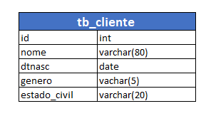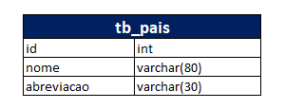

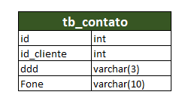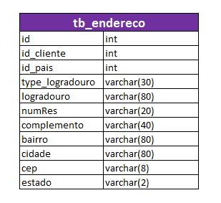

2-) Observando as tabelas acima, escreva um SELECT que apresente os devidos dados:   
Nome do cliente, estado civil do cliente, o número de telefone com ddd, os dados de endereço e o nome do país.

3-) Observando as tabelas na página anterior, crie uma procedure para apresentar todos os clientes que moram no Brasil.

4-) Descreva com suas próprias palavras qual a diferença de modelagem OLTP e OLAP ?

5-) Descreva o que cada comando t-sql faz:

|  |  |
| --- | --- |
| Month : | Sum : |
| Year : | Count : |
| Distinct : | Isnull : |
| Concat: | Isnumeric : |
| Len : | Avg: |
| Ltrim: | Abs: |
| Upper: | Left : |
| Max : | Right : |
| Getdate: | Substring: |
| Day : | Lower : |

6-) Ajuste/enumere os quadros abaixo na ordem que você acha o ideal para o processo de etl/bi.

